МБОУ СОШ с углубленным изучением отдельных
предметов с. Тербуны, Тербунского района,
Липецкой области.

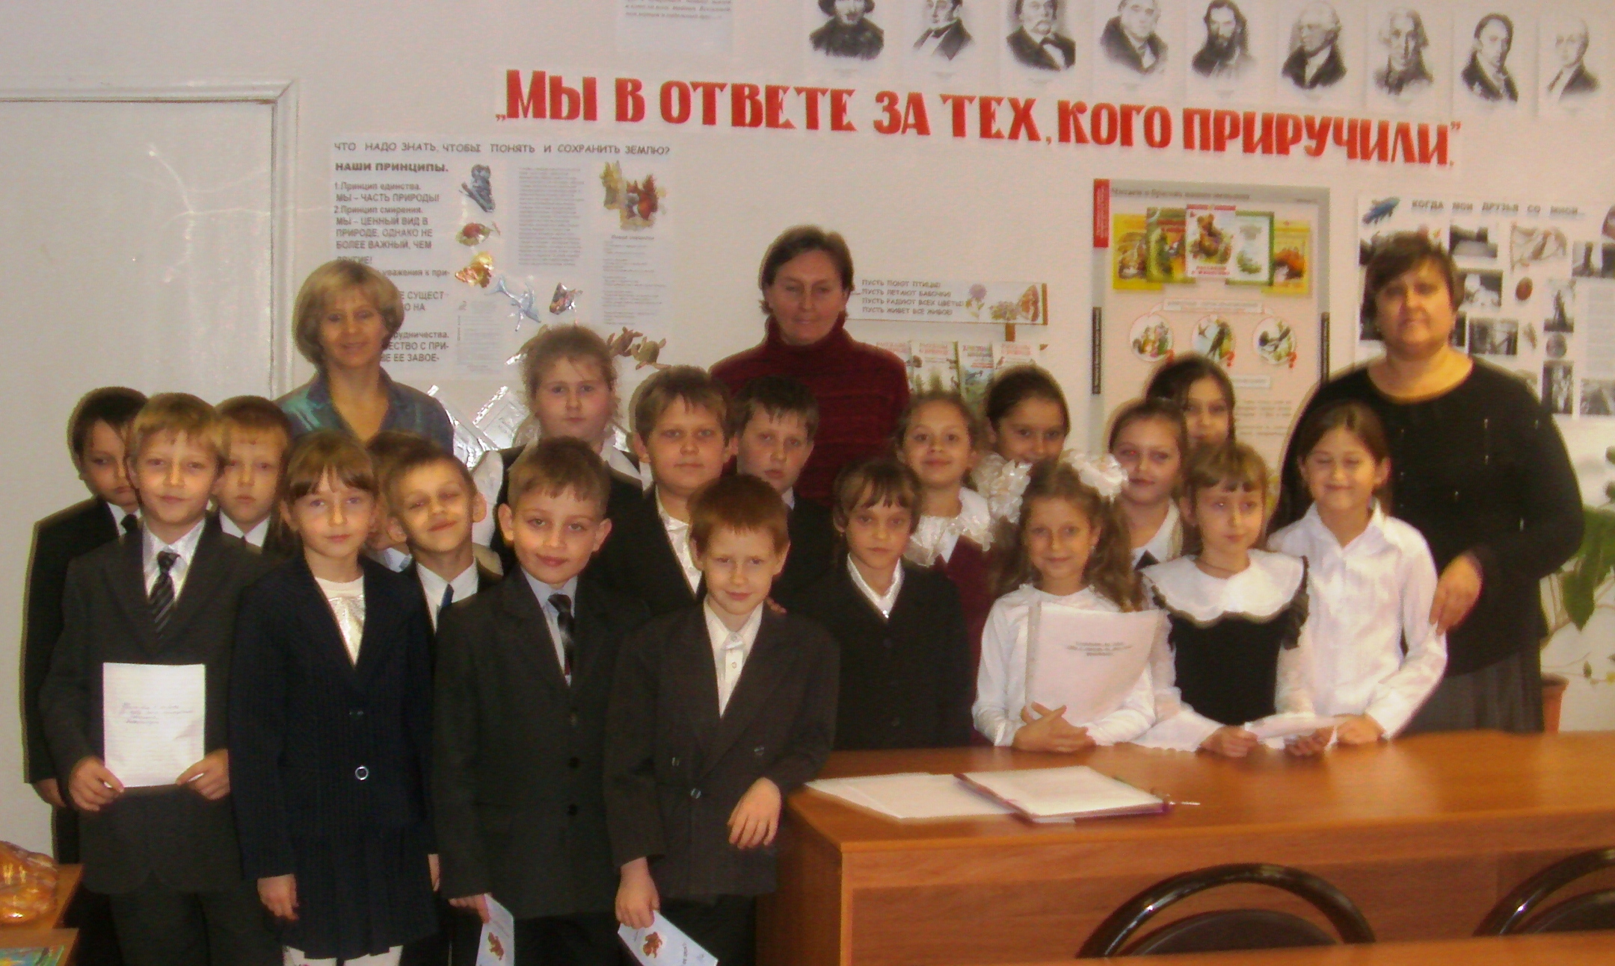

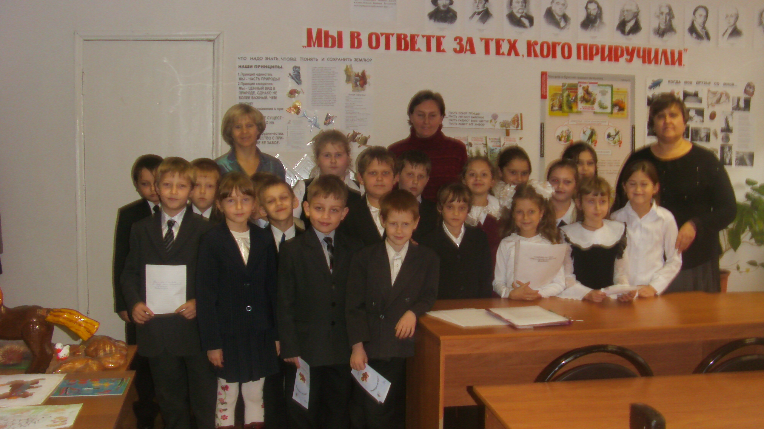

Учитель начальных классов
Горшкова И.В.

Подготовили и провели
в 3-б классе
Учитель: Горшкова И.В.
совместно с библиотекой

2 0 0 8 г.

Подготовили и провели
в 3-б классе
Учитель: Горшкова И.В.
совместно с библиотекой

2 0 0 8 г.

Подготовили и провели
в 3-б классе
Учитель: Горшкова И.В.
совместно с библиотекой

2 0 0 8 г.

Учитель. Ребята, сегодня у нас пойдёт речь о любимых многими животных – домашних кошках и собаках. Почему именно эту тему мы выбрали?
На данный момент в стране насчитывается десятки тысяч бездомных собак, хотя эта цифра условна. Не существует доступных для общественности статистических данных. Бездомных собак и кошек никто не считал, ведь этот процесс сам по себе означал бы определенную систему регистрации и контроля за бездомными животными, а на настоящий момент подобных практик не выработано ни одной. Как не существует и четких законов о регулировании проблемы бездомных животных. В любом случае количество собак и кошек, бродящих по улицам, в сотни раз превышает, количество приютов для бездомных животных. Исчезающие дикие виды животных также являются "кровоточайшей раной" на теле природы... Да, действительно приютов мало, заповедных и охранных мест недостаточно, но они есть и есть люди, которым не безразлично, что будет с брошенными домашними и исчезающими дикими животными. И нам очень важно какими вырастите вы?
Именно поэтому тема нашего с вами устного журнала «Мы в ответе за тех, кого приручили».
I страница « Моё пушистое счастье»
Кошки и собаки живут рядом с человеком не одну тысячу лет. Но до сих пор они остаются существами во многом таинственными.
Например, в Древнем Египте кошек боготворили, оказывали всякие почести. Смертная казнь грозила тому, кто специально убьёт хотя бы одного из священных стражей «хлебных амбаров. Случайное убийство каралось большим штрафом. Если же кошка умирала своей смертью, её оплакивали, осыпали дарами в виде высушенных мышей!
В Древней Руси «хозяйственные» качества кошек впервые оценили церковнослужители. Они – то и поставили кошку под защиту церковного закона, стали заводить для охраны хлебных амбаров
В древнерусском судебнике XVI века есть упоминание о том, что за украденную кошку или собаку устанавливался штраф, в размере трёх гривен. Много это или мало? Судите сами: кошка стоила столько, сколько бык или вол. Но относились к кошкам и собакам все по-разному. Кто-то их любил, а кто-то боялся и прогонял, считал их ведьмами.
Кошка не богиня, но и не ведьма. Это обыкновенный зверь, но с необыкновенными качествами. У кошек очень тонкий слух. Они слышат даже самый маленький шорох, который производят мыши и тотчас настораживаются. Кошки очень чистоплотные и часто умываются. А знаете почему? Они вылизывают не столько грязь, сколько … собственный запах.
Ходят они бесшумно, втягивая когти и ступая мягкими подушечками, лазают ловко, умеют прыгать с высоты. А у вас дома есть кошечки или котята? Расскажите нам о них.
(Заслушиваются сочинения детей 2-3)

Не менее интересно можно рассказать и о собаке. Дружба человека и собаки насчитывает тысячелетия. Весь долгий путь развития цивилизации собака прошла бок о бок с человеком.
II страница нашего журнала «Кто ты, собака?»
(Выходит группа ребят с книгами. Примерами из художественной литературы они доказывают, что собака умна, эмоциональна, преданна человеку, самоотверженна.)

1 ученик. Как произошло первое знакомство?
Первобытные племена первой приручили собаку. Люди и волки жили рядом и добывали себе пропитание одним способом – охотой. Волки стремились держаться поближе к людям в расчёте на свою долю добычи в случае удачной схватки человека с крупным зверем. Предки собак как бы сами пришли к человеку. Человек быстро понял, что, кроме мяса, у волка есть одно очень ценное качество – будучи приручённым, он может быть хорошим помощником на охоте. Собака оказала огромную услугу в начале становления человечества. Поэтому не случайно говорят, что собака вывела человека в люди».

2 ученик. Никакое другое животное на земном шаре не пользуется таким уважением, дружбой и любовью со стороны человека, какие заслужила себе собака. Так сказано в книге Брэма «Жизнь животных».
Почему это так?
Собака – одно из первых животных, которых приручил человек. Она многие века постоянно шла рядом с человеком, и за «долгий срок жизни около человека … приобрела нечто от человеческой души». Так сказал украинский писатель Коцюбинский.

3 ученик Исследователь Севера Амундсен так сказал о собаке: «Трудно найти животное, в большей степени умеющее выражать свои чувства, чем собака. Радость, грусть, благодарность и даже угрызения совести – всё можно прочесть в её глазах. Мы, люди, напрасно думаем, что только нам одним присуща способность выражать свои чувства. Может быть, это правда. Но взгляните в собачьи глаза! Вы увидите в них то же, что и в человеческих. В сущности, у собак определённо есть то, что мы называем душой».

4 ученик. Примеров собачьей преданности, верности можно назвать ещё много. Только собака может умереть на могиле своего хозяина от тоски и горя. Только она любит человека так беззаветно и искренне.

5 ученик. Человек и собака – это история человеческого сердца. Человек несёт ответственность за своего четвероногого друга, делаясь при этом лучше, добрее, искреннее.

III страница журнала «Представляем друга»
Учитель. Я думаю, что в вашем классе есть ребята, которые умеют жалеть наших младших бессловесных братьев, проявляют чуткость к своим друзьям.
Об этом говорит третья страница журнала – «Представляем друга»

( Ребята рассказывают о своих домашних любимцах, показывают фотографии собак. Зачитывают сочинения.)

IV страница журнала
«О чём попросила бы кошка или собака, если бы умела говорить?»
(Учащиеся зачитывают отрывки из мини-сочинений на изученную тему.
« Они бы попроси дом и любящих хозяев».
«Бездомные собаки и кошки хотели бы, чтобы их взяли с холодной улицы домой и хорошо покормили»
«Породистые собаки попросили бы хозяина отвезти на выставку»
«Чтобы погладили ласковой рукой, поиграли с ней»
«Она попросила бы у людей доброго хорошего хозяина (друга)».
«Чтобы её чаще выводили погулять на улицу и играли с ней»

V страница. Вести с улицы.
Звучит мелодия из песни «Большой собачий секрет»
Учитель. В последнее время на улицах городов бродит большое количество бездомных кошек и собак. Бездомная собака – брошенный друг. Друг, которого предали и довели до озлобления и отчаяния
(Учащиеся читают стихотворения)
Ах, плохо бездомным, О, как мы страдам Ах, трудно живётся
Плохо голодным, От мук одиночества! Без друга – хозяина
Таким беззащитным, И нам человеческой Поэтому все мы
Таким беспородным! Радости хочется! И воем отчаянно!...
Никто нас не любит, Зачем нас бояться, Но кто нас полюбит
Никто не ласкает, За что презирают, Кто нас пожалеет -
Никто на порог Зачем с нами дети Об этом ни капельки
Нас к себе не пускает… Так редко играют? Не пожалеет!
( Авторское стихотворение читает Минаева Ульяна)
Однажды вечером осенним
Я возвращалась домой.
И вдруг увидела комочек
Пушистый, рыжий и смешной.
Лежал он прямо на пороге
Холодном, мокром и пустом.
Я удивленно посмотрела,
А он вильнул в ответ хвостом.
Мне стало жалко очень сильно,
И я взяла его домой.
Скорее обогрела, накормила
И уложила спать с собой.
А он, как маленький ребенок,
Вдруг растянулся, засопел.
И в благодарность за спасенье
Кошачьи песенки запел.
С тех пор, живет у нас он в доме
И делаем уроки вместе мы.
Котенка Лизкой назвала я,
Любимицу моей семьи.

Учитель. Ребята, будьте добрее и внимательнее к животным. Послушайте стихотворение Ольги Высоцкой «Покинутая собака»:

Глаза покинутой собаки Хоть на часок пустите в сени!
Мне снятся ночью… Пускай погреется она
Как тут быть? Она поймёт, она оценит,
Её обидеть может всякий До смерти будет вам верна
И даже попросту убить. О, одиночества огромность
Для комнатных нужна порода, И невозможность потерять
А для дворовых – злобный нрав. Собачью вечную готовность
Её обидела природа, Любить, служить и доверять!
Достоинств этих ей не дав. Пусть человек добрее будет!
Хозяева прогнали прочь, Не прихоть это, не пустяк.
И я не в силах ей помочь! Внимательней вглядитесь, люди,
В моей квартире коммунальной В глаза покинутых собак!
Она помехой будет всем.
Но плачь её призывный, дальний
Мне душу вымотал совсем!
И невозможность потерять
И вот настойчиво и глухо
Я всех прошу, забыв покой:
- Плесните ей немного супу!
Погладьте ласковой рукой!

Учитель. Как не печально об этом говорить. Но есть такие ребята, которые берут себе маленьких котят, а ухаживать за ними не хотят. И родители порой ругают не своих детей, а этих котят.
ПОМНИТЕ: если вы взяли в дом маленького питомца, то должны быть за него в ответе.

Ученик. Всё мяукал котёнок
Во дворе под кустом
Всё хотелось котёнку
Чтоб позвал кто-то в дом.
Вдруг с куста одинокий
Прошуршал жёлтый лист –
Показалось котёнку,
Что позвали: «кис-кис».
Замирая от счастья,
Он помчался на зов,
Только дверь оказалась
Заперта на засов.

VI . Игровая страница
Последняя страница нашего журнала – игровая. ( Проводится библиотекарем.)
Вспомните автора и названия произведения по нескольким строкам из стихотворения о собаке.

Смотала старушка
Клубок из чулок,
А пудель тихонько
Клубок уволок.
(С.Я.Маршак. «Пудель»)

Есть школа в Москве.
Эта школа зовётся
Школой служебного
Собаководства.
(Э.Успенский «Про собак»)

Я сегодня сбилась с ног-
У меня пропал щенок.
(С.В. Михалков. «Мой щенок»)

Над нашей квартирой
Собака живёт.
Лает собака
И спать не даёт.
(Э.Успенский. «Над нашей квартирой»)

Красота! Красота!
Мы везём с собой кота,
Чижика, собаку,
Петьку-забияку,
Обезьяну, попугая –
Вот компания какая!
(С.В. Михалкова. «Песенка друзей»)

Дама сдавала в багаж
Диван, чемодан, саквояж,
Картину, корзину, картонку
И маленькую собачонку.
(С.Я. Маршак. «Багаж»)

Нельзя воспитывать щенков
Посредством крика и пинков.
(С.В.Михалков. «Важный совет»)

Щенка кормили молоком,
Чтоб он здоровым рос,
Вставали ночью и тайком
К нему бежали босиком
Ему пощупать нос.
(А.Л.Барто «Уехали»)

Ехал Ваня на коне,
Вёл собачку на ремне,
А старуха в это время
Мыла фикус на окне
(Э.Успенский «Память»)

На дверях весит замок.
Взаперти сидел щенок.
Все ушли и одного
В доме заперли его.
(С.В. Михалков «Трезор»)

Нет, я не волк и не лиса.
Вы приезжайте к нам в леса,
И там увидите вы пса –
Воинственного динго.
(С.Я. Маршак «Собака Динго»)

Шавка очень громко лает,
Шавка очень твёрдо знает:
Тот, кто громче скажет «гав», -
Тот всегда и будет прав!
(Б.В. Заходер «Шавка»)

В нашем доме знают взрослые и дети
То, что я теперь счастливей всех на свете:
У меня на зависть всем собаководам
Есть собака удивительной породы.
(П.Синявский. Мой щено»)

Библиотекарь. Молодцы! Вот порадовали - так порадовал!
Кошки и собаки по жизни верные друзья человека. И многие поэты, композиторы свои работы написали о них. А как много книг написано о них, об их преданности. Некоторые отрывки из них прозвучали во время нашего журнала.
( Звучит песня «Не дразните собак»)

Учитель. А сейчас я предлагаю обсудить, зачем мы провели сегодня это мероприятие? Понравилось ли оно вам?
Беседа с детьми.
А в заключении мне хочется ещё раз зачитать слова Антуана де Сент-Экзюпери:
«Не забывайте, ты всегда в ответе за тех, кого приручил».
И в вашей заботе и защите нуждаются не только домашние питомцы, но и другие животные. Зимой в вашей помощи нуждаются птицы, которым ты можешь соорудить кормушку, покормить, нужна помощь и другим животным. Ведь сколько редких, исчезающих видов животных на нашей планете.

